**PROTOCOLO DE COMUNICACIÓN UART.**

UART es un protocol que maneja comunicación serie. En la comunicación serie, el proceso de envio de datos es mas sencillo, pero la velocidad de trasmisión no es tan rapida, ya que el proceso de envio de datos se realiza bit a bit a diferencia de la comunicación paralela que envia varios bits al tiempo. Una de las ventajas de esta comunicación es que solo necesita 2 cables (uno para transmitir y uno para recibir las señales).

**UART -> UNIVERSAL ASYNCHRONOUS RECEIVER TRANSMITTER**

El protocolo UART utiliza comunicación asincrona, lo que significa que los datos pueden trasmitirse en cualquier instante, y no hay ninguna coordinación temporal estricta entre TX y RX.

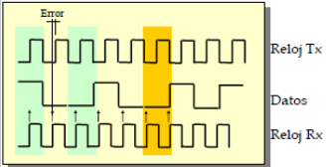

**INTRODUCCIÓN A LA COMUNICACIÓN UART.**

En este tipo de comunicación, dos dispositivos se comunican directamente entre ellos. Solo dos cables son necesarios para transmitir datos entre dos dispositivos UART. Los datos fluyen desde el pin de trasmisión TX del dispositivo de trasmisión y son recibidos a traves del pin de recepción RX del dispositivo de recepción.

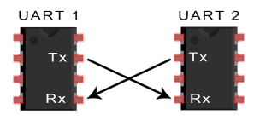

Las UART transmiten datos asincrónicamente, lo que significa que no hay una señal de reloj para sincronizar la salida de los bits de la UART transmisor con el muestreo de los bits de la UART receptor. En lugar de una señal de reloj, el dispositivo UART de transmision añade bits de inicio y parada al paquete de datos que se está transfiriendo. Estos bits definen el comienzo y el final del paquete de datos para que el dispositivo UART receptor sepa cuándo empezar a leer los bits.

Cuando el dispositivo UART receptor detecta un bit de inicio, comienza a leer los bits entrantes a una frecuencia específica conocida como la tasa de baudios (BAUD RATE). La tasa de baudios es una medida de la velocidad de transferencia de datos, expresada en bits por segundo (bps). Ambos dispositivos UART deben operar a la misma velocidad en baudios(idealmente). La tasa de baudios entre los dispositivos UART de transmisión y de recepción sólo puede diferir en un 10% aproximadamente antes de que la sincronización de los bits se aleje demasiado, por el contrario pueden haber errores en la codificación de la información. Ambos dispositivos UART Tambien deben ser configurados para trasmitir y recibir datos con la misma estructura.

**CÓMO FUNCIONA UART**

El dispositivo UART que va a transmitir los datos recibe los datos de un bus de datos. El bus de datos se utiliza para enviar datos a UART por otro dispositivo como una CPU, memoria o microcontrolador. Los datos se transfieren desde el bus de datos en forma paralela al dispositivo UART que los transmite.

Después de que el dispositivo UART transmisor obtiene los datos paralelos del bus de datos, añade un bit de inicio, un bit de paridad y un bit de parada, creando el paquete de datos. A continuación, el paquete de datos se emite en serie, bit a bit en el pin Tx. El dispositivo UART receptor lee el paquete de datos bit a bit en su pin Rx, y luego convierte los datos de nuevo en forma paralela y elimina el bit de inicio, el bit de paridad y los bits de parada. Finalmente, transfiere el paquete de datos en paralelo al bus de datos del extremo receptor.

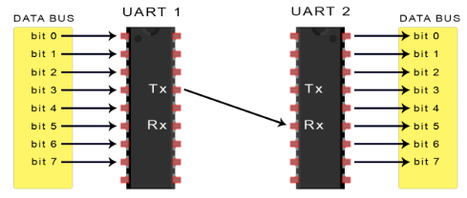

Los datos transmitidos por la UART están organizados en paquetes. Cada paquete contiene 1 bit de inicio, 5 a 9 bits de datos, un bit de paridad (opcional), y 1 o 2 bits de parada:

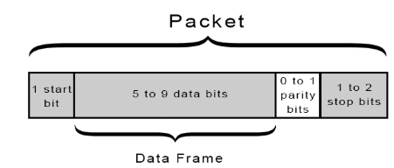

**START BIT**

La línea de transmisión de datos UART se mantiene normalmente a un nivel de alto voltaje cuando no está transmitiendo datos. Para iniciar la transferencia de datos, el dispositivo UART transmisor pasa la línea de transmisión de alto a bajo durante un ciclo de reloj. Cuando el UART receptor detecta la transición de voltaje de alto a bajo, comienza a leer los bits del paquete de datos a la frecuencia del BAUD RATE.

**DATA FRAME**

El data frame contiene los datos reales que se están transfiriendo. Puede ser de 5 a 8 bits de largo si se utiliza un bit de paridad. Si no se utiliza un bit de paridad, el data frame puede tener 9 bits de longitud.

**PARITY BIT**

La paridad describe la paridad o la imparidad de un número. El bit de paridad es una forma para que el UART receptor sepa si algún dato ha cambiado durante la transmisión. Los bits pueden ser cambiados por radiación electromagnética, Baud Rate desajustadas o transferencias de datos a larga distancia.

Después de que el UART receptor lee los bits del data frame, cuenta el número de bits con un valor de 1 y comprueba si el total es un número par o impar. Si el bit de paridad es un 0 (paridad par), los 1 bits de la trama de datos deben totalizar un número par. Si el bit de paridad es un 1 (paridad impar), los 1 bits en el marco de datos deben totalizar a un número impar. Cuando el bit de paridad coincide con los datos, la UART sabe que la transmisión estuvo libre de errores. Pero si el bit de paridad es un 0, y el total es impar; o el bit de paridad es un 1, y el total es par, el UART receptor sabe que los bits en la trama de datos han cambiado.

**STOPS BITS**

Para señalar el final del paquete de datos, el UART transmisor conduce la línea de transmisión de datos de un voltaje bajo a uno alto durante al menos dos bits de duración.

1. La UART **PASOS DE LA TRANSMISIÓN DE LA UART**

transmisora recibe datos en paralelo desde el bus de datos:

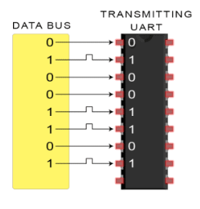

2. La UART transmisora añade el bit de inicio, el bit de paridad y el bit(s) de parada al cuadro de datos:

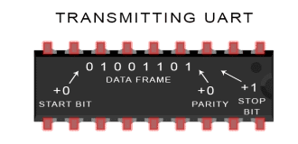

3. Todo el paquete se envía en serie desde la UART transmisora a la UART receptora. La UART receptora toma una muestra de la línea de datos a la tasa de baudios pre-configurada

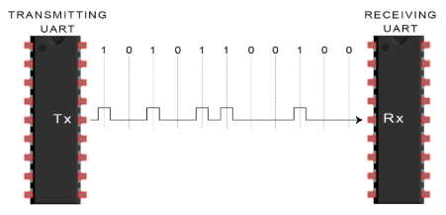

4. La UART receptora descarta el bit de inicio, el bit de paridad y el bit de parada del cuadro de datos:

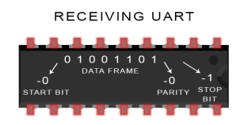

5. La UART receptora convierte los datos en serie de nuevo en paralelo y los transfiere al bus de datos del extremo receptor:

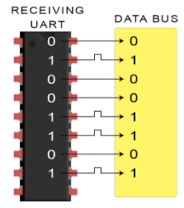

**VENTAJAS**

Sólo usa dos cables, no es necesaria una señal de reloj, tiene un bit de paridad para permitir la comprobación de errores, la estructura del paquete de datos puede ser cambiada siempre y cuando ambos lados estén preparados para ello.

**DESVENTAJAS**

El tamaño del marco de datos está limitado a un máximo de 9 bits, no soporta múltiples sistemas esclavos o múltiples sistemas maestros, las tasas de baudios de cada UART deben estar dentro del 10% de cada una.

[Video de explicacion.](https://www.youtube.com/watch?v=ZzRXKDkMBhA)